《JavaScript权威指南》第三章：类型，值和变量

3.1数字一些操作

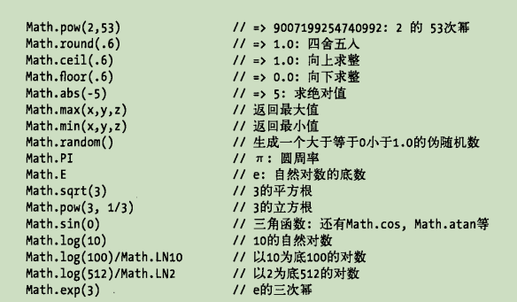

JavaScript采用ieee754进行数据存储造成了存储时有些进度并不准确，而且在JavaScript中并没有整数的概念

1. 月份，JavaScript中提供了构造函数Date进行创建日期和时间对象，而且特别注意月份是从0开始的在计算时要进行+1操作
2. 转义字符：



1. 字符串的操作以及方法
2. 全局变量的优先级低于同名的局部变量

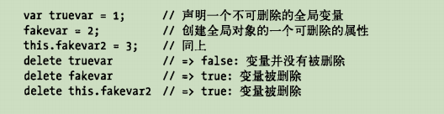

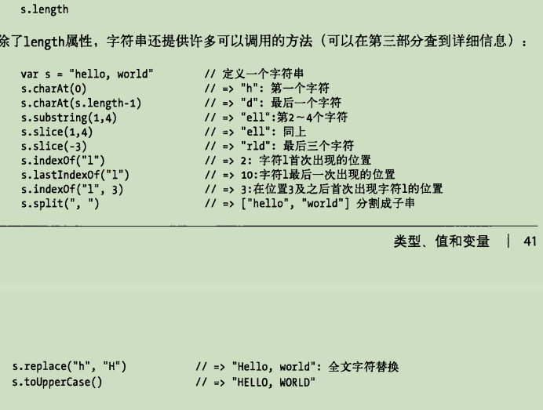

3.3布尔值

逻辑运算符的短路原则

||运算符，第一个是真的直接返回，不进行第二次比较了

&&运算符，第一个为真，比较第二个为真返回，第一个为假直接返回

3.4null和undefined

Typeof对于null是“object”